http://www.cnblogs.com/xiaobaihome/archive/2012/03/20/2407979.html

[SVN服务器搭建和使用（一）](http://www.cnblogs.com/xiaobaihome/archive/2012/03/20/2407610.html)

 Subversion是优秀的版本控制工具,其具体的的优点和详细介绍,这里就不再多说.

首先来下载和搭建SVN服务器.

现在Subversion已经迁移到apache网站上了,下载地址:

<http://subversion.apache.org/packages.html>

这是二进制文件包的下载地址,你可在左侧的导航栏找到源代码,文档的下载地址.

windows操作系统下面的二进制文件包一共有5种,如图:

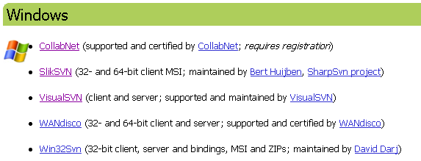

个人认为最好用VisualSVN server 服务端和 TortoiseSVN客户端搭配使用.

点开上面的VisualSVN连接,下载VisualSVN server,如图:

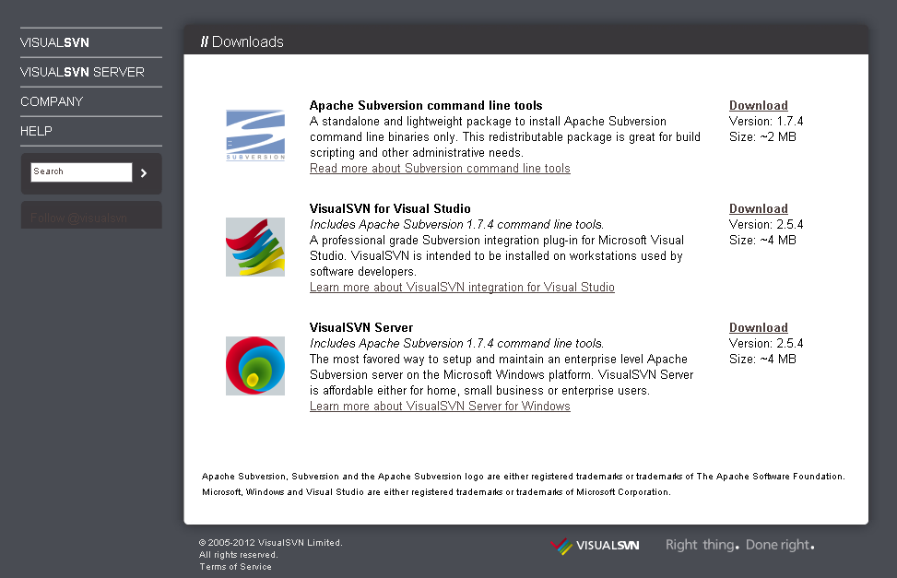

然后下载TortoiseSVN客户端,官网下载地址:<http://tortoisesvn.net/downloads.html>

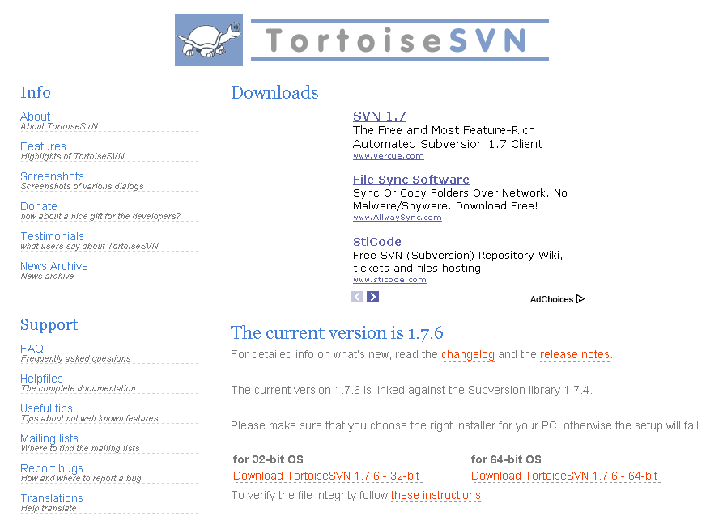

注意下载跟你电脑匹配的安装包,在页面的下面你还可以找到语言包,如图:

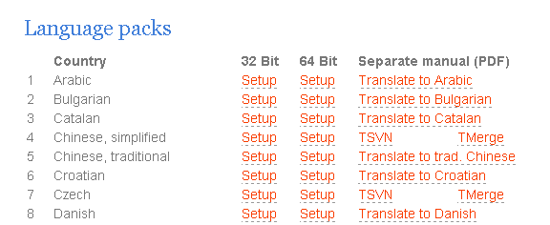

下载完成后,应该有这些安装包,如图:

http://pic002.cnblogs.com/images/2012/59020/2012032011025756.png

 TortoiseSVN安装包和简体中文语言包

http://pic002.cnblogs.com/images/2012/59020/2012032011030970.png

VisualSVN server安装包

先安装VisualSVN server的安装包,双击VisualSVN server安装包,如图:

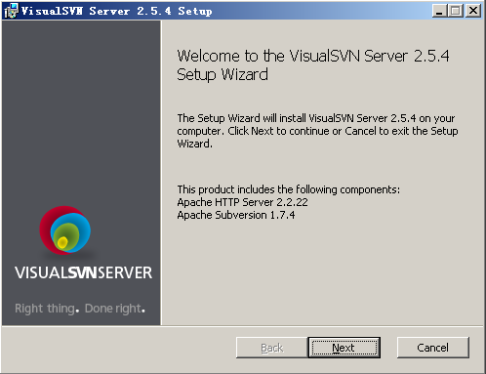

点Next,进入下一步,如图:

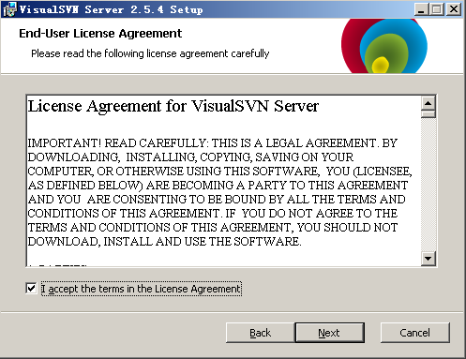

点同意,进图下一步,如图:

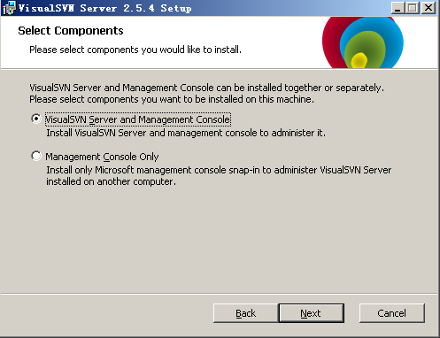

选择上面一个选项,点Next,进入下一步,如图:

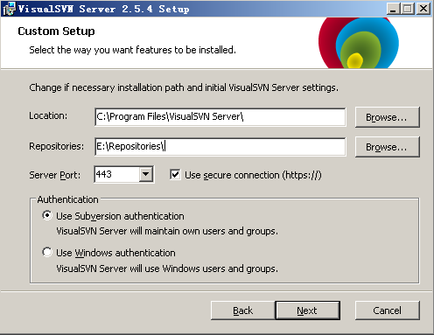

Location是指VisualSVN Server的安装目录,Repositorys是指定你的版本库目录.Server Port指定一个端口,Use secure connection勾山表示使用安全连接,Use Subversion authentication 表示使用Subversion自己的用户认证.点击Next,进入下一步,如图:

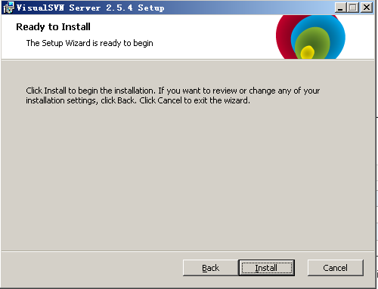

点Install,进入下一步,如图:

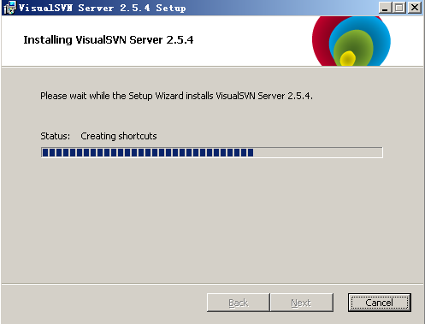

等待安装完成,如图:

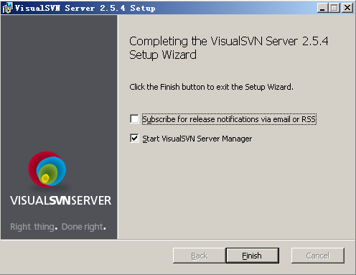

安装完成后,启动VisualSVN Server Manager,如图:

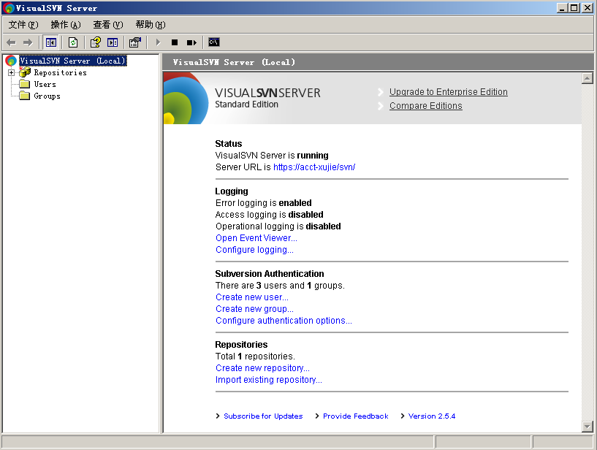

接下来我们安装TortoiseSVN,双击安装包,进入下一步.如图:

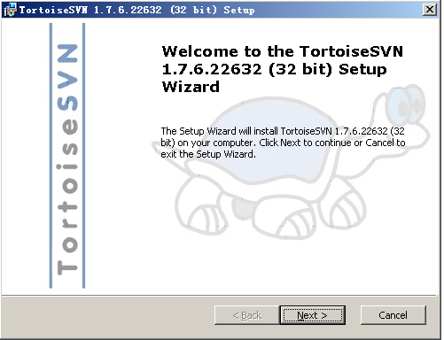

点击Next,进入下一步,如图:

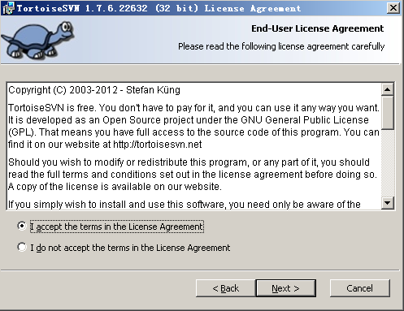

选择接受,然后点击Next,进入下一步,如图:

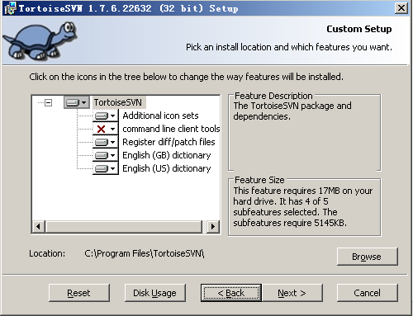

选择安装路径,然后点击Next,进入下一步,如图:

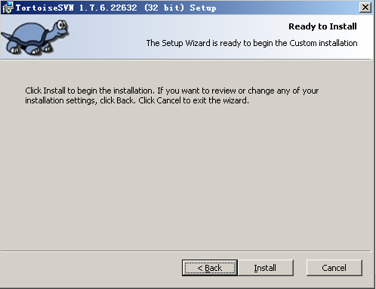

点击Install,开始安装,如图:

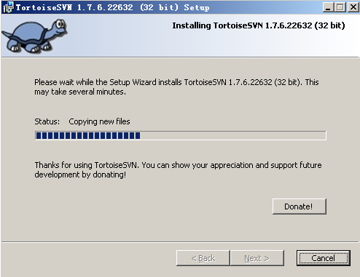

等待安装完成,安装完成后如图:

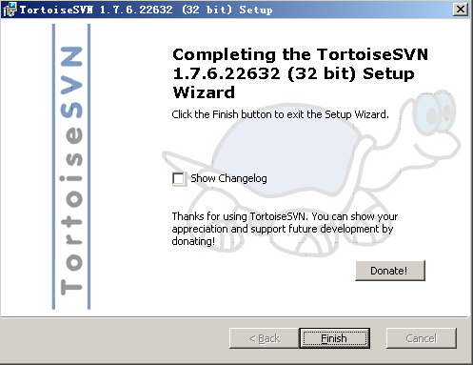

接下来我们安装简体中文语言包,这个非常简单,一路Next就行,就不截图了.语言包安装完成以后在桌面任意空白地方单击鼠标右键,会在右键菜单里找到SVN,如图:

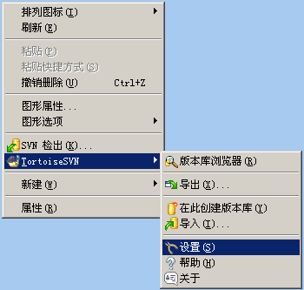

选择设置,进入下一步,如图:

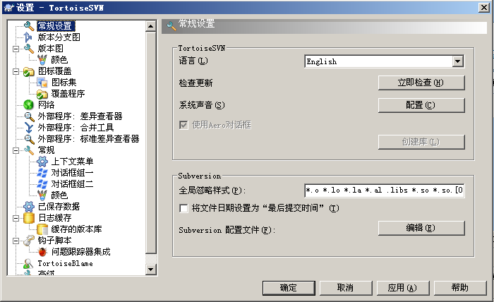

在右边的语言里面选择简体中文,然后点击应用,确定,汉化即完成,如图:

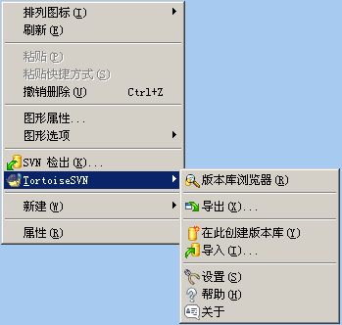

到这里,服务端和客户端都已经安装完毕,下一篇介绍用VisualSVN Server创建版本库,以及TortoiseSVN的使用.

http://images.cnitblog.com/blog/289233/201312/29234904-be1f490bcb7f4e9ea5fec3280ba4da20.png

**二、在MyEclipse10中安装SVN插件subclipse**

步骤如下：

1.找到MyEclipse10 在安装目录下的dropins文件夹

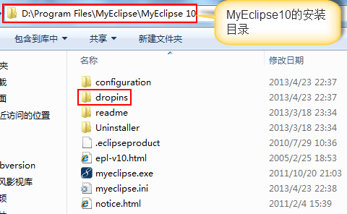

2.打开dropins文件夹，新建一个svn文件夹

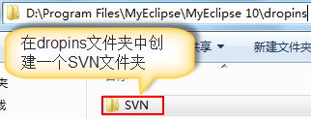

3.解压缩下载好的http://images.cnitblog.com/blog/289233/201312/29234904-be1f490bcb7f4e9ea5fec3280ba4da20.png压缩包

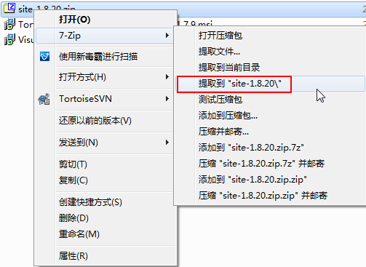

解压好之后得到一个http://images.cnitblog.com/blog/289233/201312/29235316-5b4ce7c271d64a94bd107da723d75a25.png文件夹，打开文件夹可以看到里面有如下文件

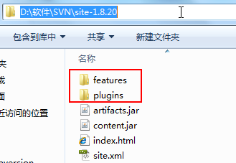

把features和plugins文件夹拷贝到dropins文件夹下的SVN文件夹中

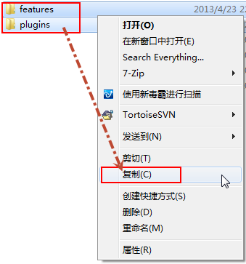

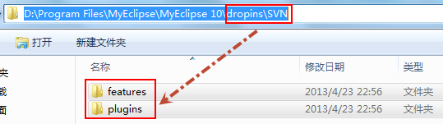

这样就可以在MyEclipse10中安装好SVN插件了。

**三、在MyEclipse10中使用SVN插件**

安装好SVN插件后，启动MyEclipse，这时候启动会比较慢，因为MyEclipse要去下载一些相关连的Jar文件，当进入到MyEclipse启动完之后进入到workspace时，就会自动弹出相关联文件已经自动下载完成的提示对话框，如下图所示

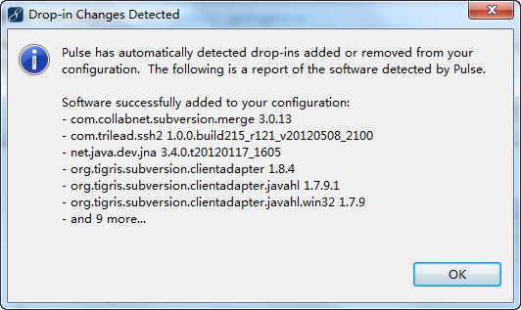

**3.1查看安装好的SVN**

点击菜单上的【Window】----->【Show View】------>【Other…】，如下图所示：

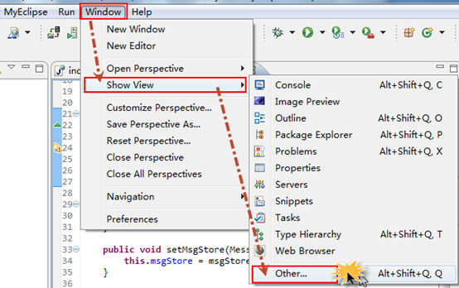

在弹出的【Show View】对话框中就可以看到已经安装好的SVN插件，如下图所示：

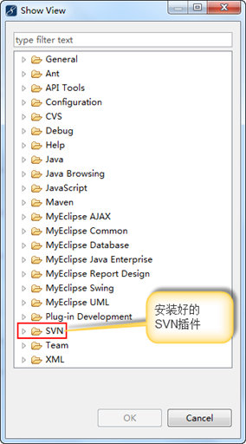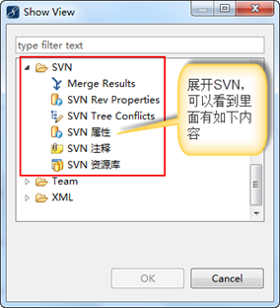

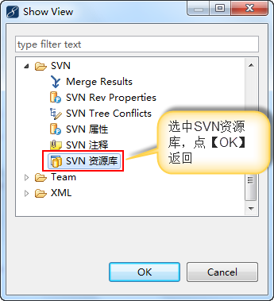

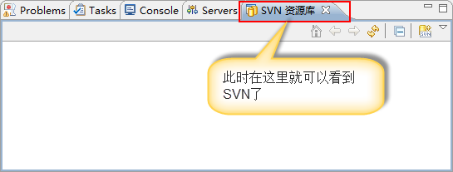

**3.2在MyEclipse中通过SVN客户端连接SVN服务器**

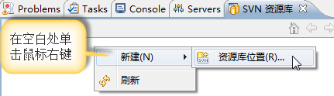

此时将弹出如下画面

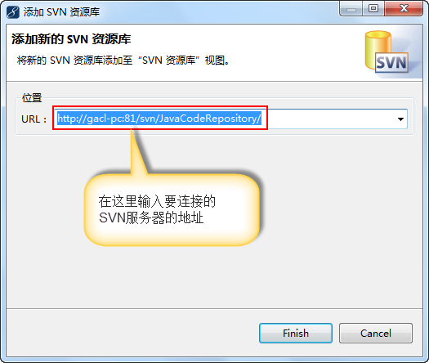

点击【Finish】，然后弹出一个要求输入用户名和密码的对话框，输入正确的用户名和密码就可以连接到指定的SVN服务器了，如下图所示：

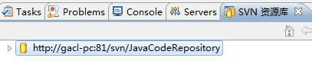

## [Unrecognized Windows Sockets error: 0: JVM_Bind 异常解决办法](http://www.blogjava.net/huozhicheng/archive/2011/09/27/359620.html)

java.net.SocketException: Unrecognized Windows Sockets error: 0: JVM_Bind

此异常的原因是服务器端口被占用 所以解决办法是：

一：更改服务器的端口号；

二：关闭占用当前端口的进程

下边介绍第二种方法

1.首先进入命令行 查看端口是否被占用

使用命令： netstat -ano

我的服务器的端口是443

此端口已被PID为3432的进程占用  
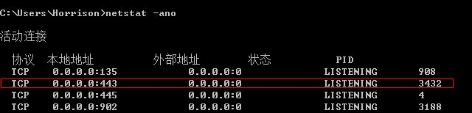

2.查看该PID为 3432 的进程

使用命令：tasklist|findstr "3432"

由于在解决问题时，我把PID为3432的进程已关掉，所以演示时，我用2784来做

http://www.blogjava.net/images/blogjava_net/huozhicheng/%E6%9F%A5%E7%9C%8B%E8%BF%9B%E7%A8%8B.png

可以看出 PID为2784的进程是 ConnectifyService.exe

第一种解决办法是：把ConnectifyService.exe进程关掉

第二种解决办法是：直接通过任务管理器查看PID为3432的进程，然后关掉

windows任务管理器->查看->选择列  选中PID 然后查看任务管理器，关掉PID为3432的进程

C:\Users\Administrator>tasklist|findstr "3952"

VisualSVNServer.exe 3952 Services

### 问题1：

错误提示信息：

The requested name is valid, but no data of the requested type was found.  
svn: Unable to connect to a repository at URL 'https://host_name/svn/repository_name/'

中文翻译：

请求的名称有效，但是找不到请求的类型的数据。   
svn:无法连接到URL为'https://host_name/svn/repository_name/'的资源库。

解决问题：

提示信息的大概意思是，该URL的格式没有问题，但是找不到这个URL所对应的资源库。简而言之，就是由于网络问题导致无法连接到该资源库。你可以使用Ping命令ping host_name，看能否成功ping通。如果无法ping通，请检查相关网络设置，例如：是否关闭防火墙。

### 问题2：

错误提示信息：

Server SSL certificate untrusted  
svn: Unable to connect to a repository at URL 'https://host_name/svn/repository_name'  
svn: Server SSL certificate verification failed: issuer is not trusted

解决问题：

简而言之，就是SVN用户账号或密码不正确。

### 问题3：

错误提示信息：

URL access forbidden for unknown reason  
svn: Unable to connect to a repository at URL 'https://host_name/svn/repository_name'  
svn: Access to '/svn/repository_name' forbidden

解决问题：

很明显，用户没有足够的权限，被拒绝访问。很可能是你没有SVN用户，但SVN服务器拒绝匿名访问；或者你有SVN用户，但该用户没有足够的访问权限。

遇到这种问题，即使你获得了新的具备足够权限的用户，你也无法直接解决。由于你已经配置过一次该资源库位置，Eclipse已经记录下该URL以及对应的用户信息，不管你之前是未注册用户还是权限不足的注册用户，Eclipse都不会再提示你输入新的用户名和密码，而是直接使用之前配置的用户信息去访问该URL，从而导致访问一直被拒绝。

此时，你需要先[删除Eclipse之前保存的用户信息](http://www.softown.cn/post/98.html)，并重启Eclipse，然后重新执行相关操作。